**河南省安全评价检测检验**

**机构信息公开系统操作手册**

1. **测试路径**
   * 1. <http://222.143.32.62:8080/>

（2）机构账号：本机构统一社会信用代码，密码是123456，登录不上请联系0371-65919752

1. **首页（无需登录就可以查看）**

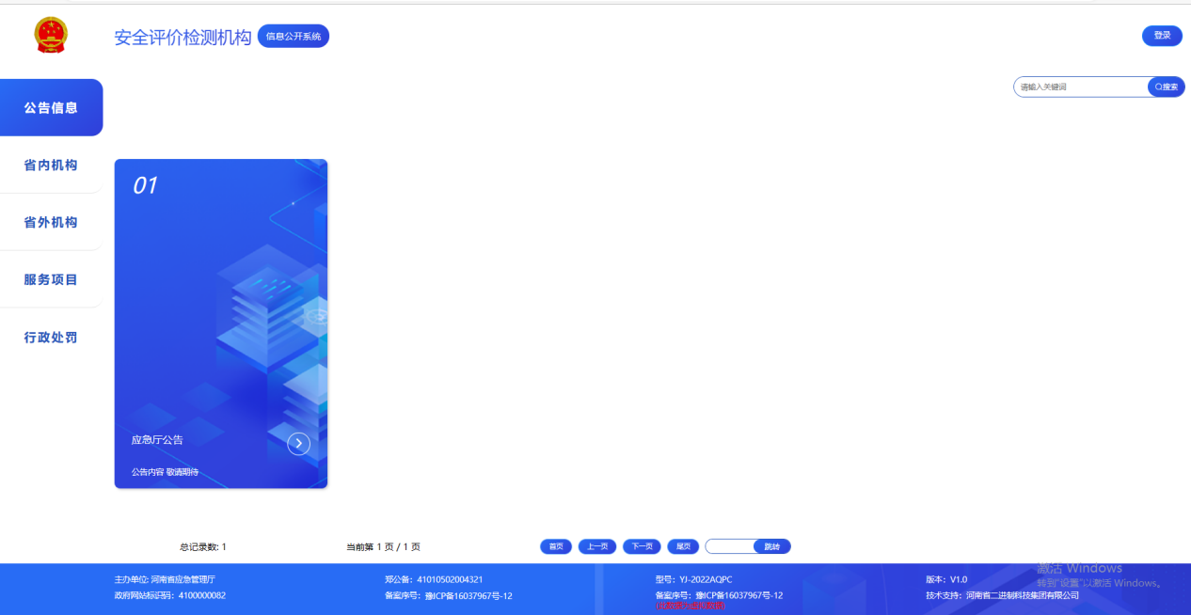

公告信息:管理员发布信息后显示

省内机构：审核通过后展示

省外机构：审核通过后展示

服务项目：安全评价项目、检验检测项目 审核通过后展示

行政处罚：对机构的处罚信息

1. **权限管理**
   * 1. 省厅管理员登录首页展示

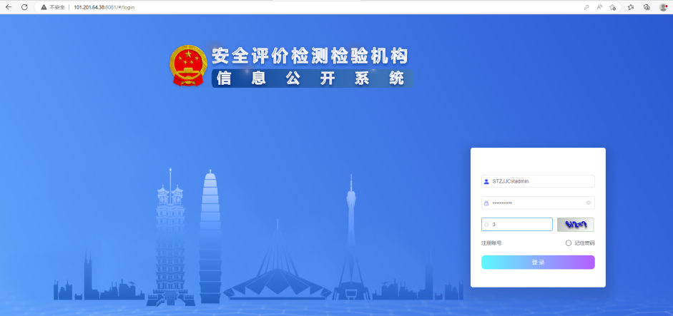

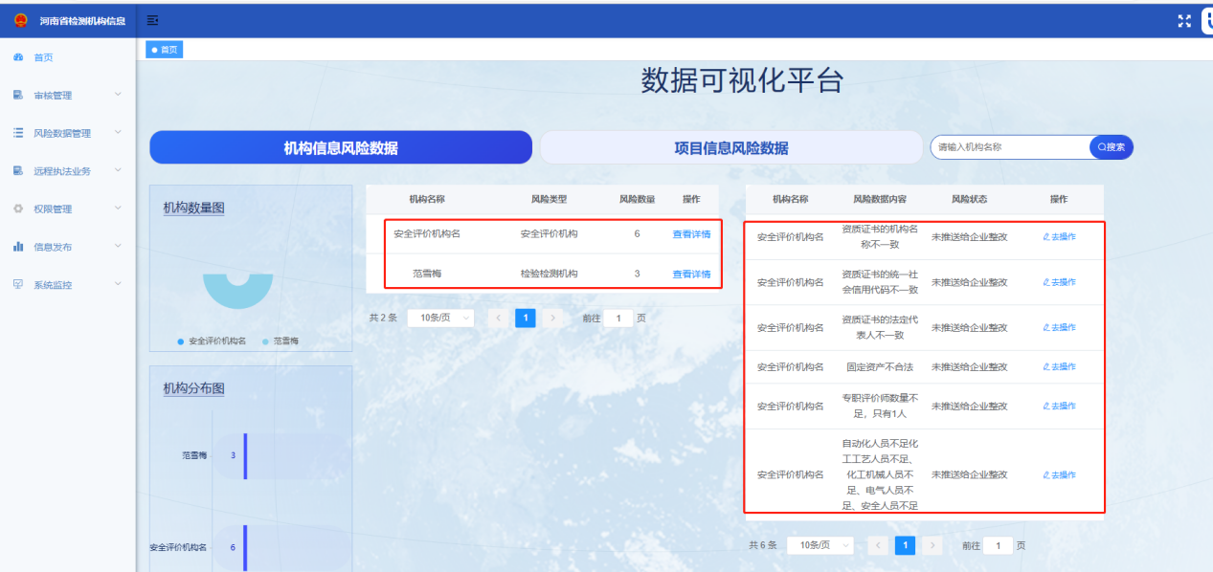

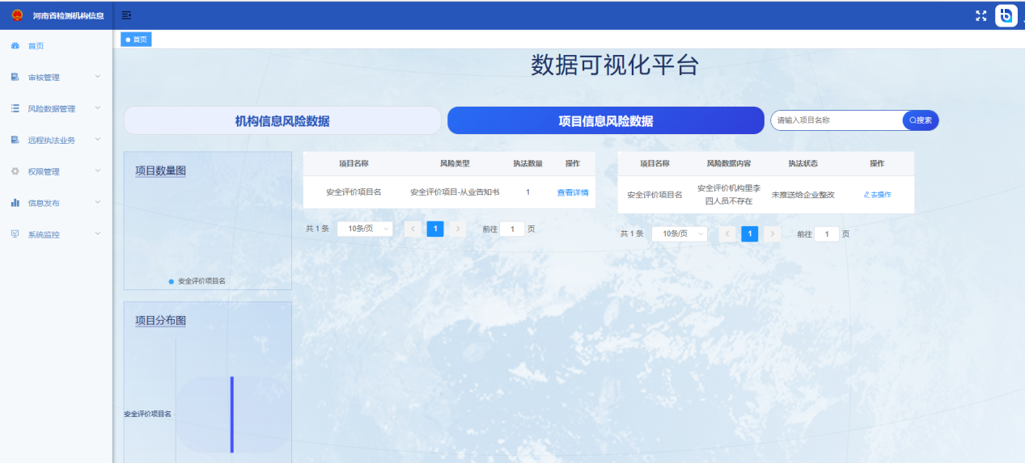

这个是快速处理风险数据和执法数据的首页，可以清楚的看到哪些机构存在风险数据和违法数据,点击去操作快速跳转到风险数据和执法界面，把当前需要推送的风险数据全部列举出来，如下图：

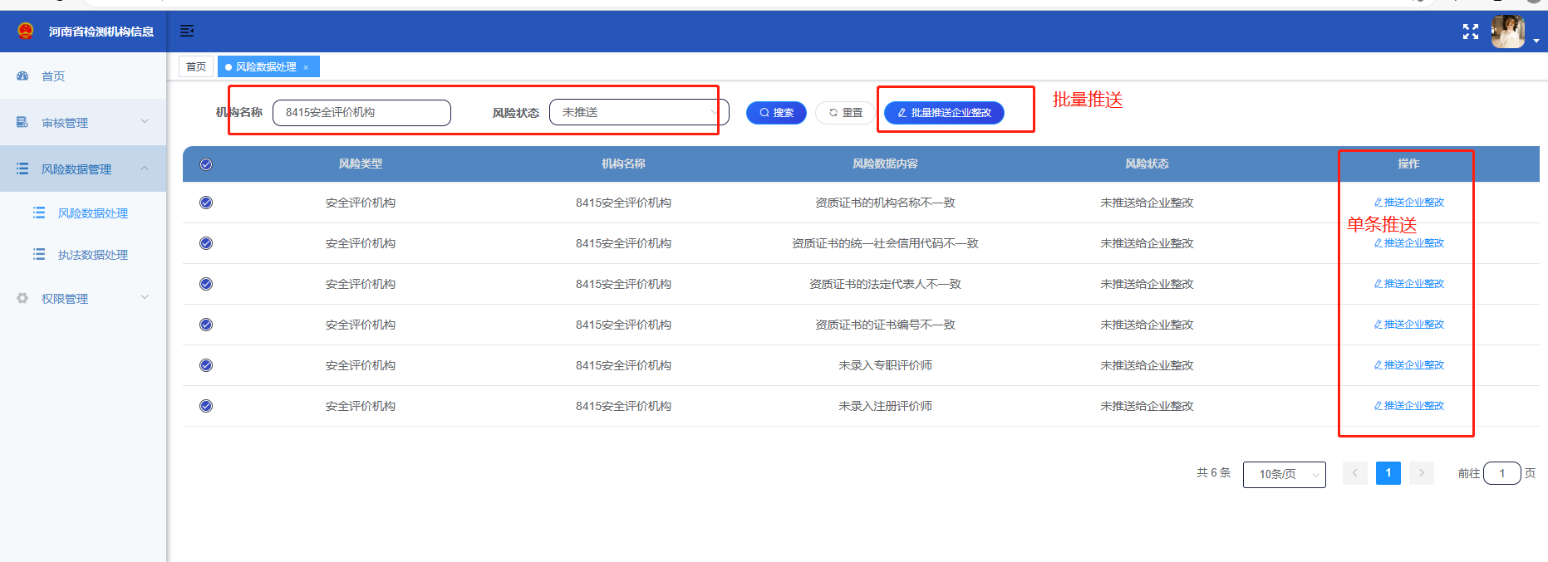

* + 1. 审核管理

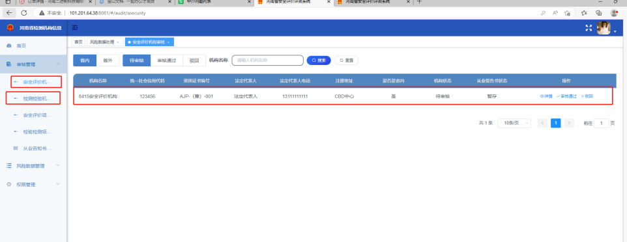

1 安全评价机构审核： 审核通过（没有风险数据可以操作）；

审核驳回（需要把该机构的风险数据处理完再操作）

2 检测检验机构审核：直接操作

3 安全评价项目审核：30天系统自动审核(时间是配置，可以自由切换时间)

4 检测检测项目审核：30天系统自动审核(时间是配置，可以自由切换时间)

5 从业告知书审核 :无需审核，审核功能暂时保留

* + 1. 公告管理

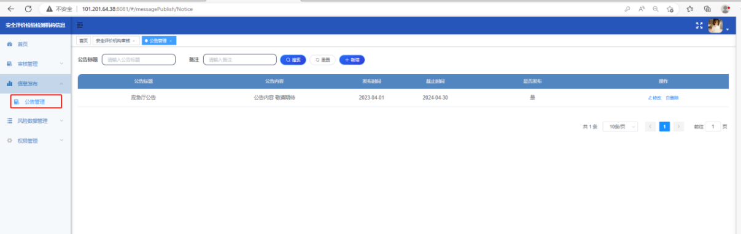

填写公告后在首页进行展示

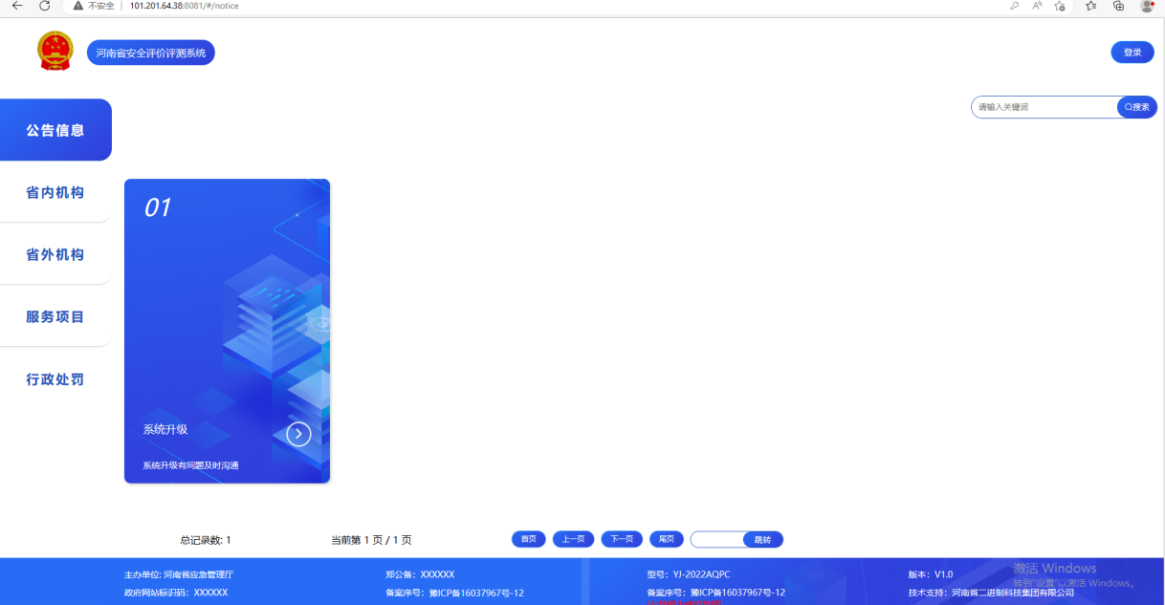

* + 1. 风险数据处理

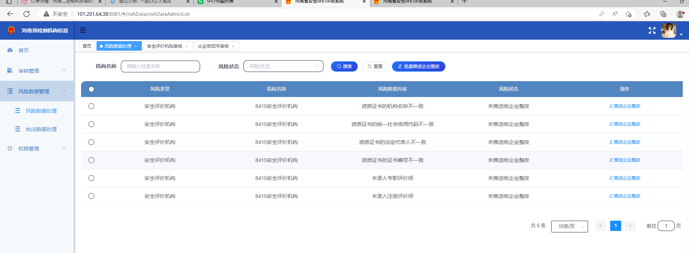

机构用户提交机构信息信息后，系统自动生成风险点，管理员需要把这些风险点推送给机构整改；

等机构整改完风险点后再次提交审核，直到系统不能自动发现风险点，管理员方可审核通过，通过后让可在首页展示

* + 1. 执法数据处理

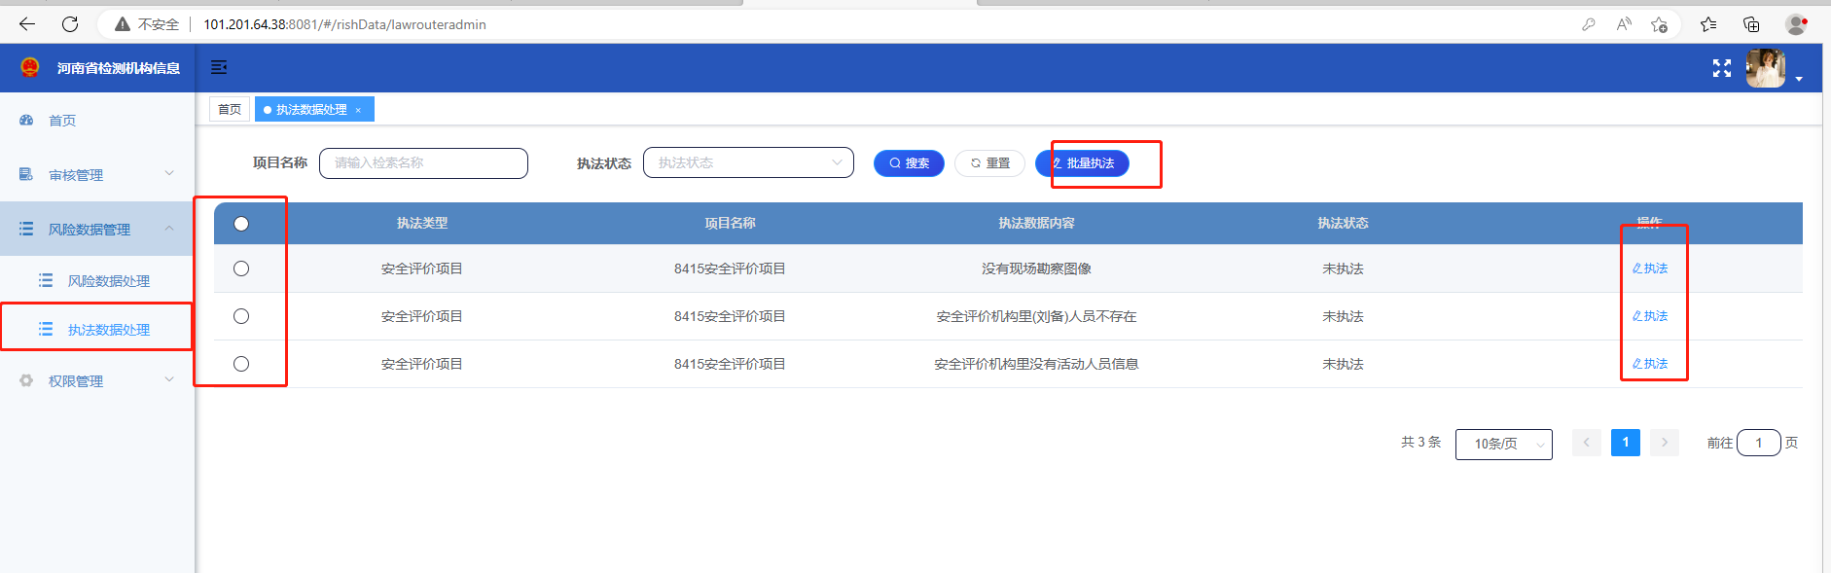

系统自动审核安全评价项目和检验检测项目时发现有风险点会记录到这里

* + 1. 用户管理

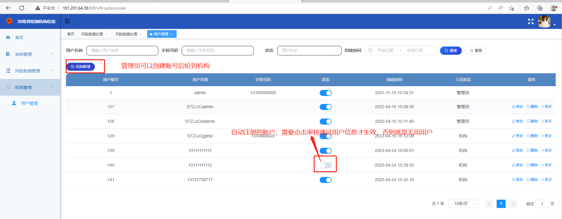

管理创建机构账号，以便机构填写基本信息；

也可以自己注册账号，审核通过后方可有效。

1. **安全评价机构（机构）**

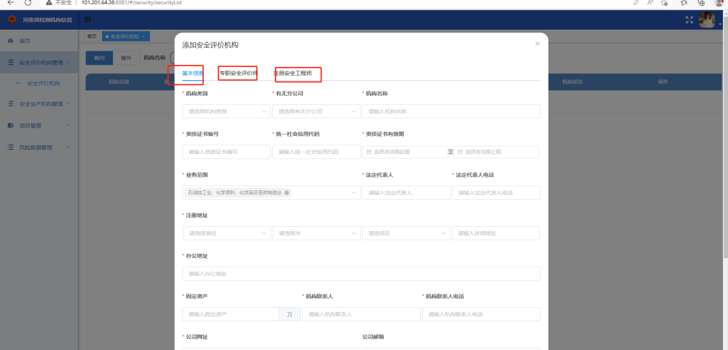

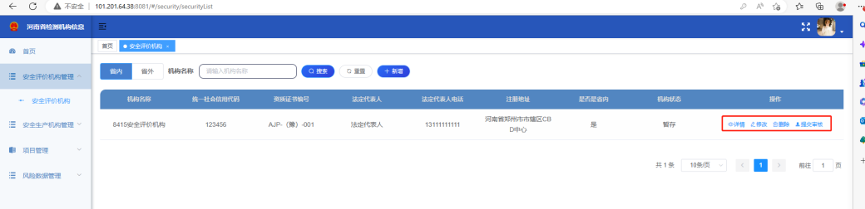

录入安全评价机构，填写完成后点击提交审核(提交审核时自动校验风险数据，产生的风险数据管理员可以看到)，审核通过后首页展示。

1. **检测检验机构（机构）**

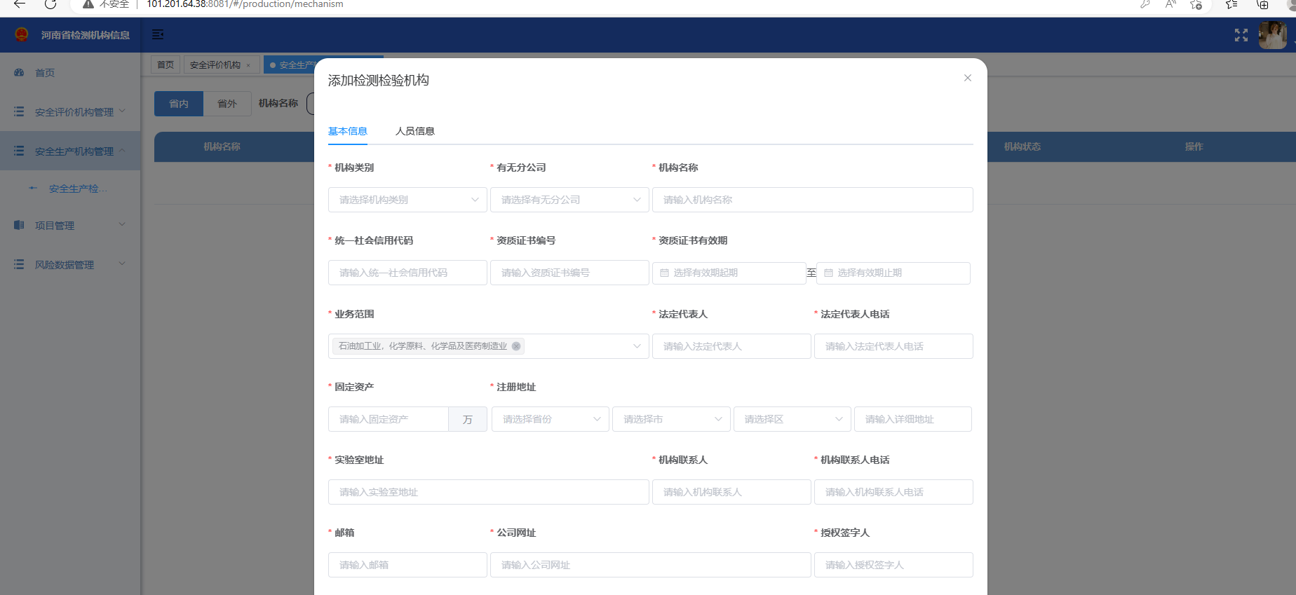

录入检测检验机构信息，填写完成后提交审核，审核通过后首页展示

1. **安全评价项目（机构）**

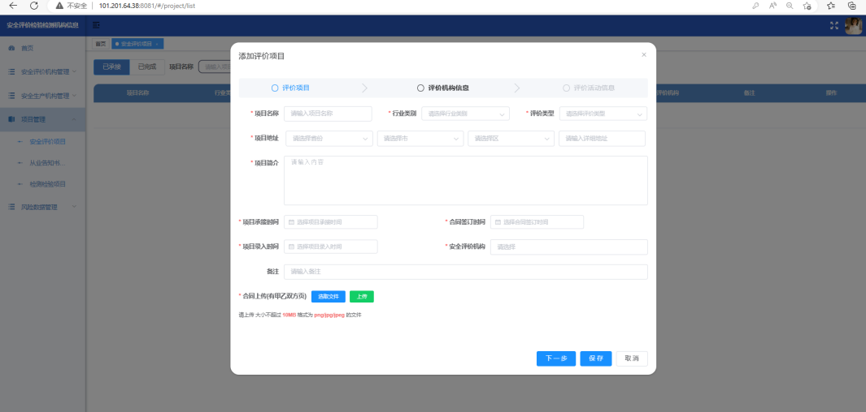

录入安全评价项目信息，三块内容填写完整后自动更新项目编号，状态变成已完成；

提交审核后系统30天后自动审核（自动审核时会产生风险数据，风险数据只有管理员可以看到），审核通过后首页进行展示。

1. **检测检验项目（机构）**

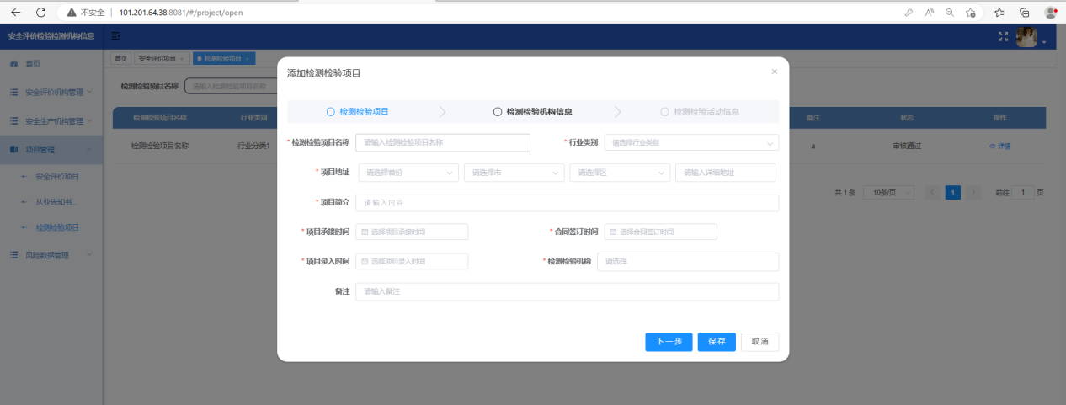

录入检测检验项目信息；

提交审核后系统30天后自动审核（自动审核时会产生风险数据，风险数据只有管理员可以看到），审核通过后首页进行展示。

1. **从业告知书（机构）**

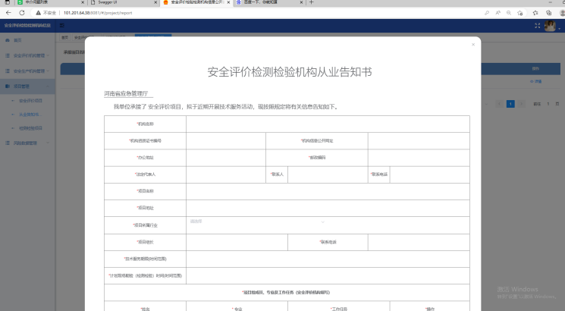

点击确定后显示数据如下：

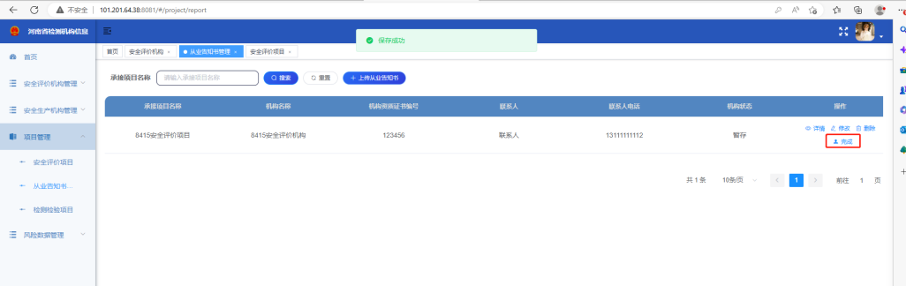

录入从业告知书，点击完成后不可再修改，点击完成同时产生风险数据（风险数据展示的形式根据项目进行展示）

1. **风险数据（机构）**

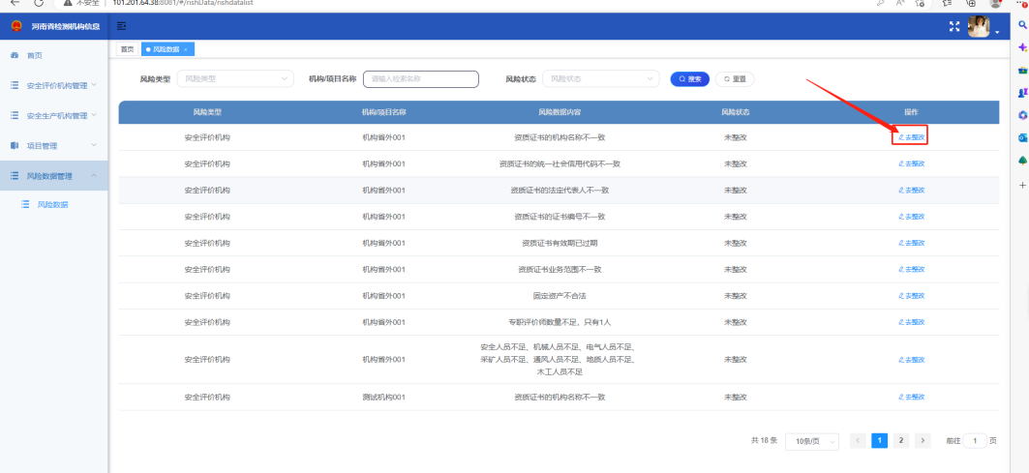

点击去整改，弹出整改窗口，把对用的风险处理完成，保存后风险会自动消失

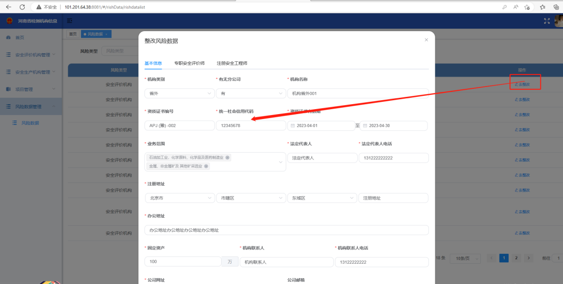

风险数据是在安全评价机构和安全评价项目提交审核时后台自动校验产生的数据；

由风险数据管理员会把风险数据推送给机构，机构整改完风险数据后再次提交审核，无风险数据后方可审核通过

1. **远程执法**

**一、安全评价机构项目执法**

查出安全评价机构信息列表

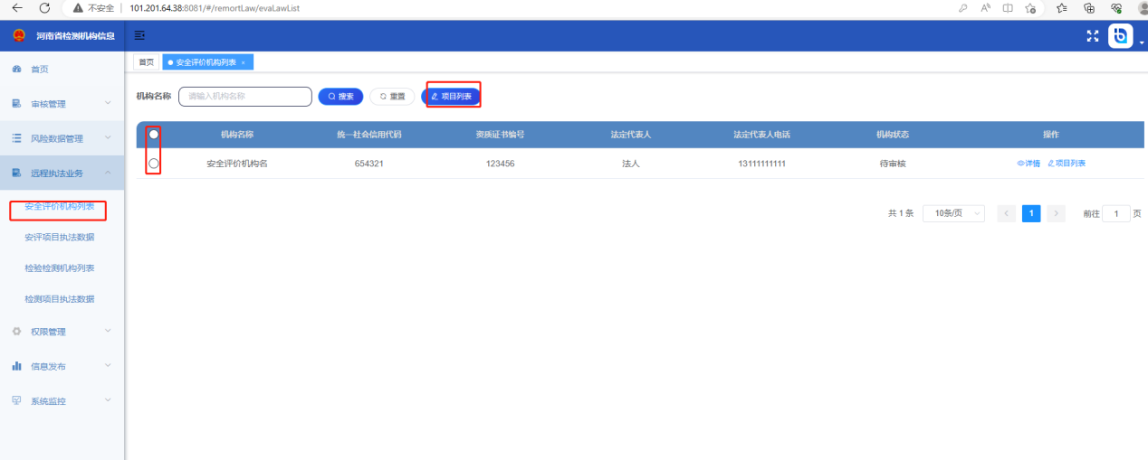

会弹出机构对应的项目，选中要执法的项目

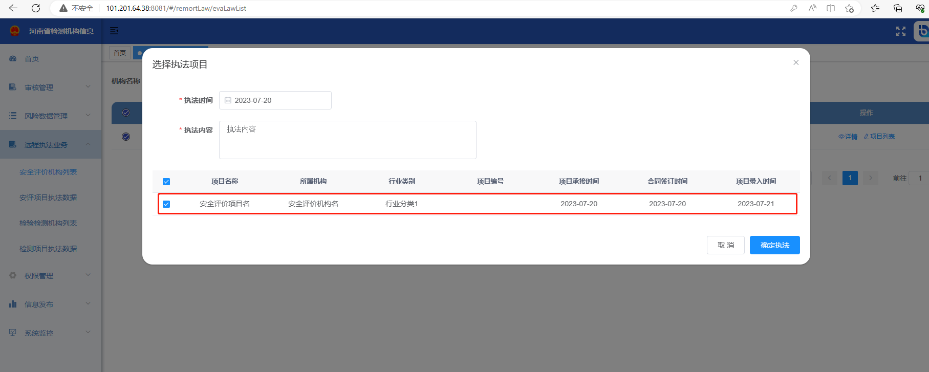

在执法数据里能查到执法的项目信息

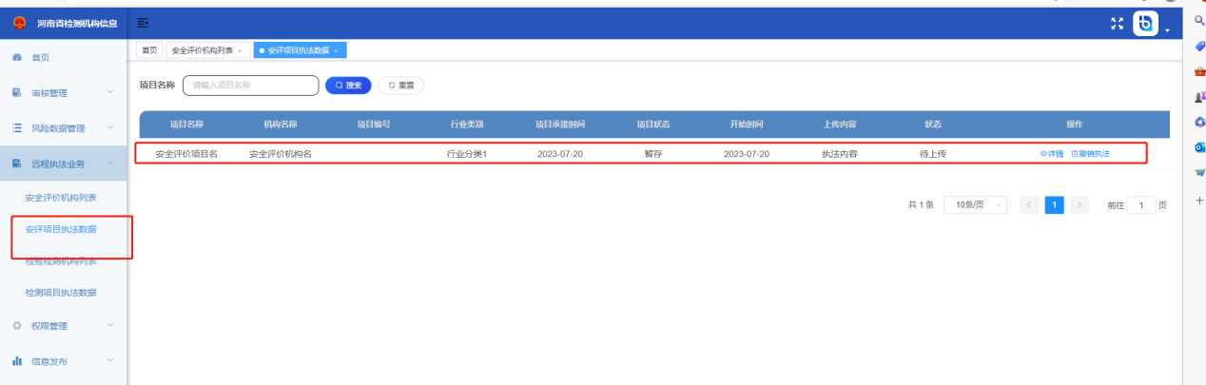

1. **检验检测机构项目执法**

查出检验检测机构信息列表

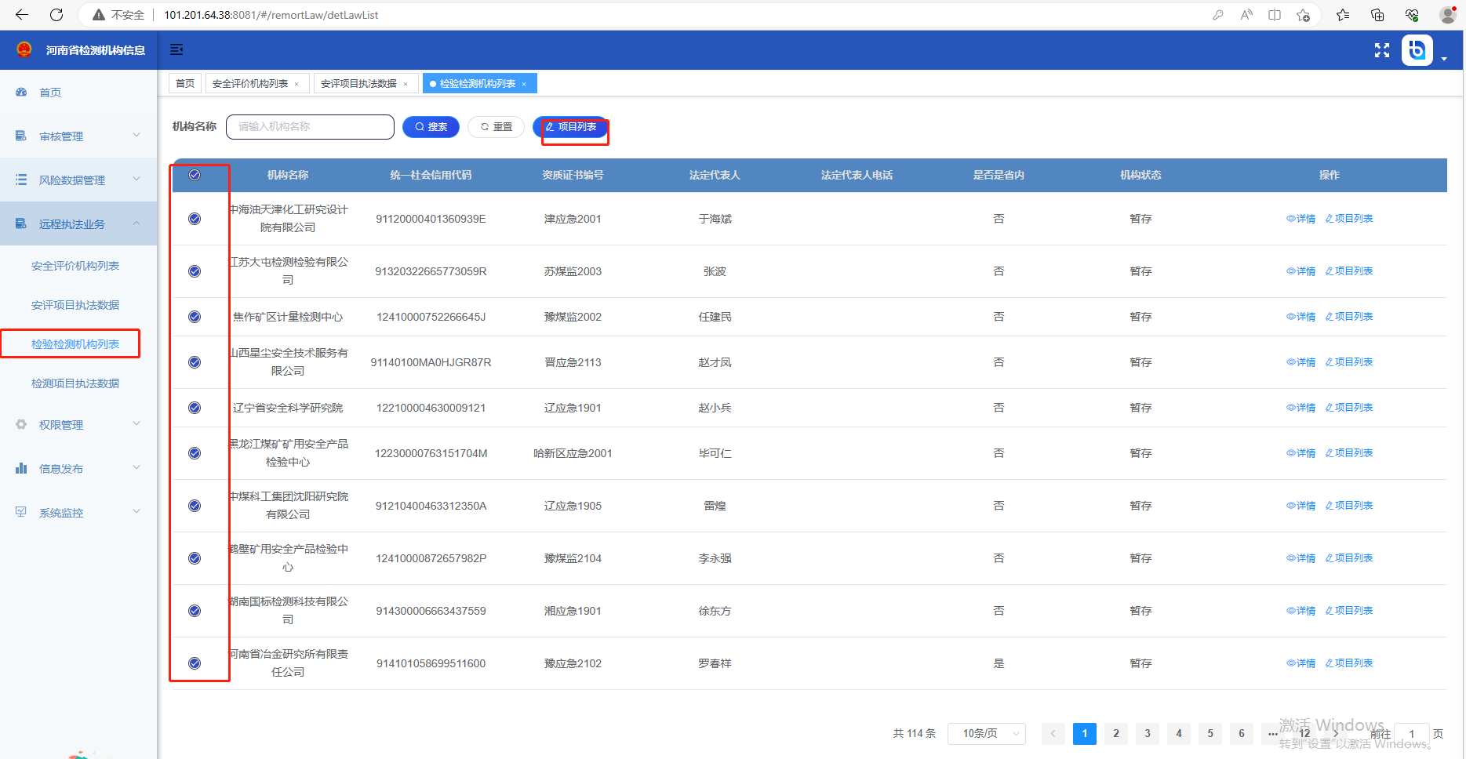

根据选中的机构弹出要执法的项目信息

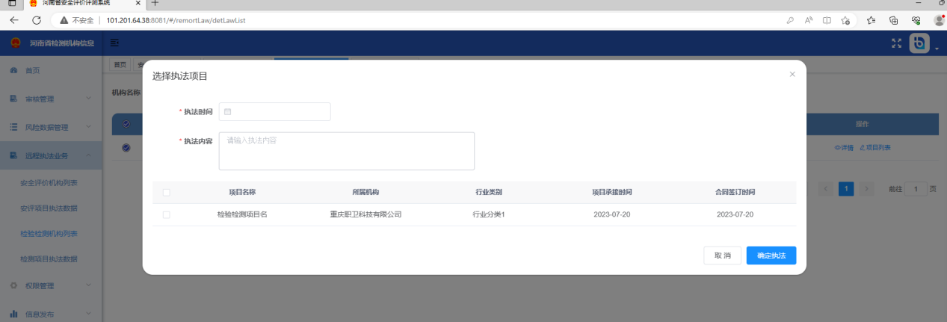

查看执法信息

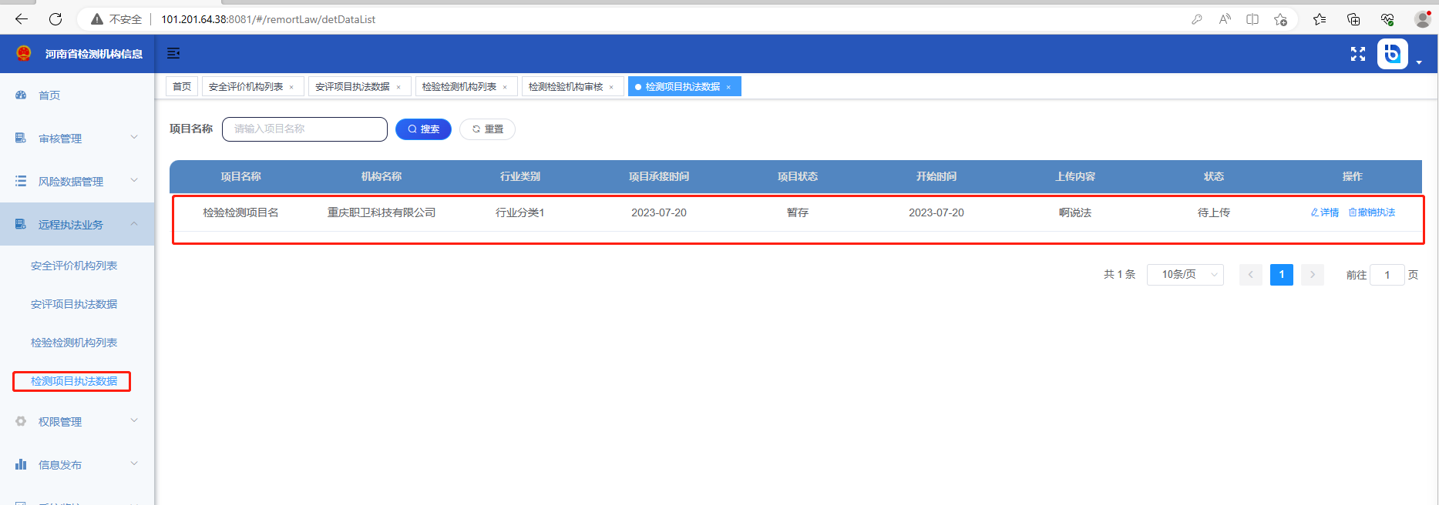

1. **机构远程执法信息上传**

1 安全评价机构

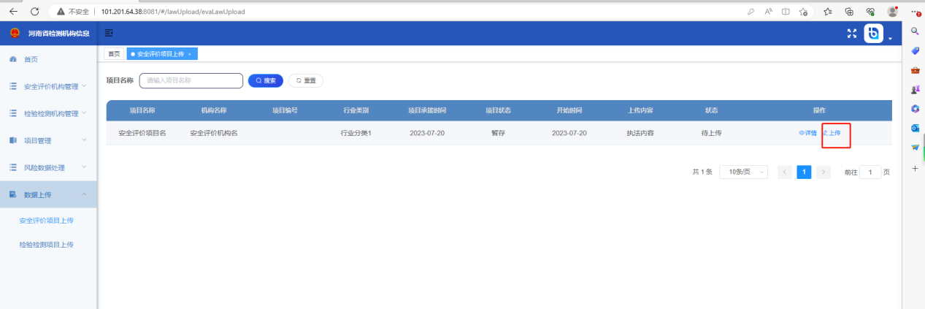

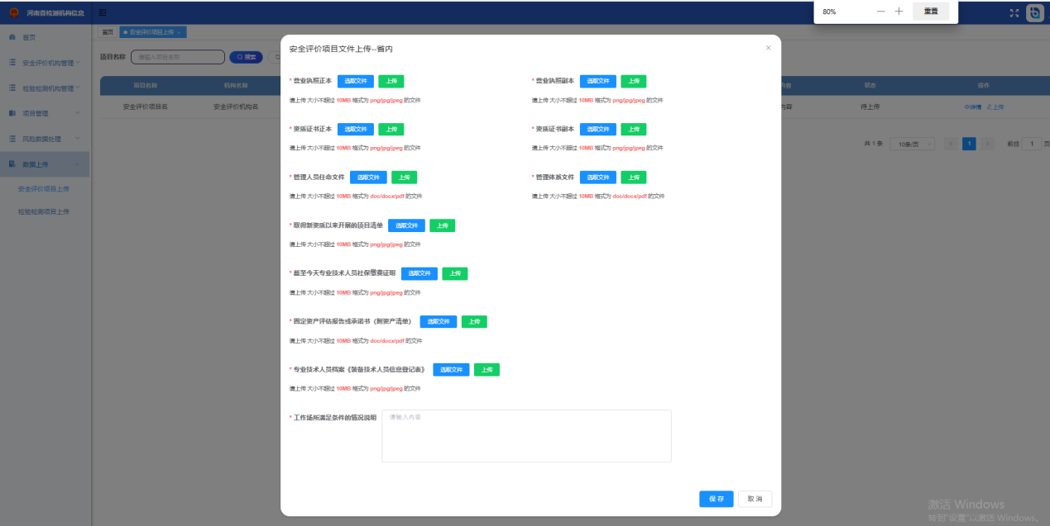

信息填完后定时任务控制上传结束时间

之后管理员可以查看

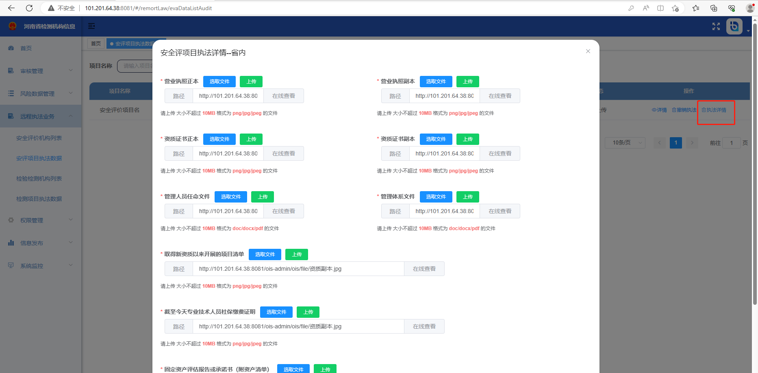

二、检测检验执法业务逻辑一样

1. **定时任务控制**

